Nezaměstnanost v Jihočeském kraji v prosinci stoupla na 3,6 %, evidovaný podíl lidí bez práce byl
v roce 2024 meziročně vyšší ve všech měsících
České Budějovice, 9. 1. 2025

K 31. 12. 2024 evidovala Krajská pobočka Úřadu práce ČR v Českých Budějovicích celkem 15 912 uchazečů o zaměstnání, o 1 478 uchazečů více než v předchozím měsíci
a o 1 890 uchazečů o zaměstnání více ve srovnání se stejným obdobím minulého roku. Podíl nezaměstnaných tak meziměsíčně vzrostl na hodnotu 3,6 %. V kraji bylo evidováno celkem 12 697 volných pracovních míst, o 183 méně než v předchozím měsíci a o 981 méně ve srovnání se stejným obdobím minulého roku. Prostřednictvím přehledné Klientské zóny Jenda na https://www.mpsv.cz/menim-zamestnani se mohou lidé od začátku roku 2025 sami online přihlásit do evidence uchazečů o zaměstnání
a vyřídit si i žádost o podporu v nezaměstnanosti. A to odkudkoliv, třeba z pohodlí domova, a kdykoliv, bez ohledu na úřední hodiny. Vyhnou se frontám na úřadech, ke kterým obvykle na začátku každého měsíce dochází, i riziku nemoci, které ve společnosti každou zimu řádí.

Ředitel Krajské pobočky Úřadu práce ČR v Českých Budějovicích Ivan Loukota k aktuálním statistikám poznamenává: „V posledním měsíci loňského roku jsme na trhu práce v Jihočeském kraji zaznamenali nárůst nezaměstnanosti. Meziměsíčně se zvýšil celkový počet evidovaných uchazečů o zaměstnání o 1 478 osob, což znamenalo, že podíl nezaměstnaných dosáhl nově hodnoty 3,6 %.“ Podle ředitele Loukoty se potvrdil trend pozvolna narůstající nezaměstnanosti, který naznačil už rok 2023. „V rámci meziročního srovnání byl evidovaný podíl nezaměstnaných v Jihočeském kraji ve všech měsících roku 2024 vyšší než ve stejných měsících roku 2023. Přesto vývoj nezaměstnanosti na jihu Čech v celém roce 2024 můžeme hodnotit jako standardní – v prvních měsících roku jsme zaznamenali vyšší podíl nezaměstnaných, v lednu 3,5 %, který se následně v prvním pololetí díky nástupům do sezónních profesí postupně snižoval, a to až na hodnotu 2,9 % v květnu a červnu. K postupnému růstu došlo v druhém pololetí roku, a to až na již zmíněnou prosincovou hodnotu 3,6 %. Tento růst byl způsoben mimo jiné ukončováním sezónních prací, což je pro toto roční období charakteristické,“ vysvětluje ředitel Ivan Loukota.

Z celkového počtu nezaměstnaných bylo evidováno celkem 14 778 tzv. dosažitelných uchazečů o zaměstnání, což bylo o 1 488 více než v předchozím měsíci. Ve srovnání se stejným měsícem roku 2023 to bylo o 2 027 osob více.

Vývoj nezaměstnanosti k 31. 12. 2024
ukazatel (celkový počet) | stav k
ukazatel (celkový počet) | 31.12. 2023 | 30. 11. 2024 | 31. 12. 2024
evidovaní uchazeči o zaměstnání | 14 022 | 14 434 | 15 912
- z toho ženy | 7 391 | 8 090 | 8 492
absolventi a mladiství | 837 | 910 | 920
uchazeči se zdravotním postižením | 2 008 | 2 111 | 2 177
uchazeči s nárokem na podporu v nezaměstnanosti | 5 320 | 5 028 | 5 728
podíl nezaměstnaných osob v % | 3,1 | 3,2 | 3,6
volná pracovní místa | 13 678 | 12 880 | 12 697
počet uchazečů na 1 volné pracovní místo | 1,0 | 1,1 | 1,3

Z výše uvedeného celkového počtu evidovaných uchazečů o zaměstnání bylo 8 492 žen (tj. 53,4 % z celku). Ke konci prosince bylo dále evidováno 920 uchazečů o zaměstnání z řad absolventů a mladistvých (tj. 5,8 % z celku), což bylo o 10 více než v předchozím měsíci. Počet evidovaných uchazečů o zaměstnání v kategorii osob se zdravotním postižením se ke konci měsíce prosince meziměsíčně zvýšil o 66 osob, bylo evidováno 2 177 uchazečů (tj. 13,7 % z celku). Z pohledu dosaženého vzdělání tvořili nejpočetnější skupinu uchazeči
o zaměstnání se středoškolským vzděláním bez maturity, ke konci prosince jich bylo evidováno 6 205, tvořili 39,0 % všech evidovaných osob. Uchazeči ve věku 55 let a starší tvořili 24,2 % z celku, ke konci sledovaného měsíce bylo v této skupině evidováno 3 851 osob.

Ke konci měsíce prosince podíl nezaměstnaných na obyvatelstvu ve věkové skupině 15–64 let v Jihočeském kraji meziměsíčně vzrostl na hodnotu 3,6 %. Z pohledu meziročního porovnání Jihočeský kraj evidoval tento podíl nezaměstnaných o 0,5 p. b. vyšší než v prosinci roku 2023. Jihočeský kraj se tak v letošním prosinci v rámci všech 14 krajů České republiky řadil mezi sedm krajů s nejnižší nezaměstnaností.

Tok nezaměstnanosti
ukazatel | počet uchazečů ve sledovaném měsíci
ukazatel | prosinec  2023 | listopad  2024 | prosinec  2024
nově evidovaní uchazeči o zaměstnání | 2 768 | 2 372 | 2 737
uchazeči s ukončenou evidencí a vyřazení | 1 092 | 2 021 | 1 259
- z toho umístění celkem | 723 | 1 508 | 883
- z toho umístění úřadem práce | 613 | 1 389 | 807

V prosinci se přišlo nově zaevidovat na kontaktní pracoviště Úřadu práce ČR v Jihočeském kraji celkem 2 737 uchazečů o zaměstnání, což bylo o 365 více než v předchozím měsíci
a o 31 osob méně než ve stejném měsíci předchozího roku. Evidence byla ukončena u celkem 1 259 uchazečů, což bylo o 762 méně než v předchozím měsíci; z toho bylo umístěno do zaměstnání 883 uchazečů, což představuje 70,1 % z celkové počtu ukončených evidencí.

Podíl nezaměstnaných meziměsíčně vzrostl ve všech okresech Jihočeského kraje, nejvýznamnější nárůst byl zaznamenán v okresech Český Krumlov a Jindřichův Hradec (shodně o 0,6 p. b.). Nejvyšší podíl nezaměstnaných v rámci Jihočeského kraje byl evidován v okrese Český Krumlov – 5,3 %. Nejnižší podíl nezaměstnaných byl evidován v okrese České Budějovice – 3,1 %.

Nezaměstnanost v okresech k 31.12. 2024
okres | počet nezaměstnaných |  | volná pracovní místa | počet uchazečů na 1 VPM | podíl nezaměstnaných osob [%]
okres | celkem | z toho ženy | volná pracovní místa | počet uchazečů na 1 VPM | podíl nezaměstnaných osob [%]
České Budějovice | 4 201 | 2 392 | 3 232 | 1,3 | 3,1
Český Krumlov | 2 223 | 1 142 | 3 423 | 0,6 | 5,3
Jindřichův Hradec | 1 964 | 1 027 | 749 | 2,6 | 3,4
Písek | 1 737 | 991 | 1 565 | 1,1 | 3,6
Prachatice | 1 173 | 548 | 1 219 | 1,0 | 3,2
Strakonice | 1 974 | 1 008 | 559 | 3,5 | 3,7
Tábor | 2 640 | 1 384 | 1 950 | 1,4 | 3,8
Jihočeský kraj | 15 912 | 8 492 | 12 697 | 1,3 | 3,6
Česká republika | 306 478 | 161 805 | 246 573 | 1,2 | 4,1

K 31. 12. 2024 se počet evidovaných volných pracovních míst meziměsíčně snížil o 183 míst. Celkem bylo v Jihočeském kraji evidováno 12 697 hlášených volných pracovních míst, na jedno takové pracovní místo tak připadal 1,3 uchazeče. V meziročním srovnání bylo v prosinci evidováno o 981 volných pracovních míst méně. Ve sledovaném měsíci jsme zaznamenali největší zájem o řidiče aut (převážně dálková nákladní doprava) a pracovníky v kvalifikovaných i nekvalifikovaných strojírenských profesích. Poptávka po sezónních profesích ve sledovaném měsíci byla na nízké úrovni.
Od ledna nastává výrazný pokles počtu volných pracovních míst, protože se naplno projevuje legislativní úprava, kdy jsou volná místa po 6 měsících automaticky vyřazována z databáze.

Situace na pracovním trhu odpovídala v prosinci dlouhodobému stavu, ročnímu období
a rovněž běžnému vývoji ke konci roku, kdy nezaměstnanost pravidelně roste. S příchodem zimy postupně končí sezónní práce, zejména v zemědělství či ve stavebnictví, a do evidence se tak začínají ve větším počtu hlásit lidé, jimž skončily termínované pracovní smlouvy
a dohody nebo například živnostníci, kteří dočasně přerušili svou podnikatelskou činnost.

Bilance roku 2024
Ze širšího úhlu pohledu lze vývoj situace na trhu práce v Jihočeském kraji během roku 2024 popsat jako běžný, odpovídající předchozím rokům. V prvních měsících roku jsme zaznamenali vyšší podíl nezaměstnaných (leden 3,5 %), který se následně během jarních měsíců postupně snižoval až na hodnotu 2,9 % (květen, červen). K postupnému nárůstu nezaměstnanosti poté docházelo v druhém pololetí roku – a to až na prosincových 3,6 %. V prosinci jsme zaznamenali meziměsíční nárůst podílu nezaměstnaných o celkem 0,4 p. b., srovnatelný meziměsíční nárůst nezaměstnanosti jsme zaznamenali ve stejném období i v předešlých letech.

Ačkoli v meziročním srovnání byl evidovaný podíl nezaměstnaných v Jihočeském kraji ve všech měsících roku 2024 vyšší než ve stejných měsících roku 2023, zároveň byl v Jihočeském kraji vykazovaný podíl nezaměstnaných nižší než celorepublikový průměr, a to v průměru o 0,6 p. b.

Ke konci měsíce prosince evidovaly kontaktní pracoviště Úřadu práce ČR v Jihočeském kraji celkem 623 uchazečů o zaměstnání – občanů Ukrajiny (ke konci předchozího měsíce to bylo
599). Z aktuálního počtu uchazečů se jednalo o 499 žen (tj. 80,1 %). Ve sledovaném měsíci tvořili v Jihočeském kraji občané Ukrajiny evidovaní jako uchazeči o zaměstnání 3,9 % z celkového počtu všech evidovaných uchazečů.

Celostátní informace o vývoji nezaměstnanosti jsou zveřejněny na www.mpsv.cz/web/cz/mesicni

Kontakt pro více informací:

Ing. Ivan Loukota
ředitel Krajské pobočky Úřadu práce ČR v Českých Budějovicích
T: +420 950 109 300
E: ivan.loukota@uradprace.cz

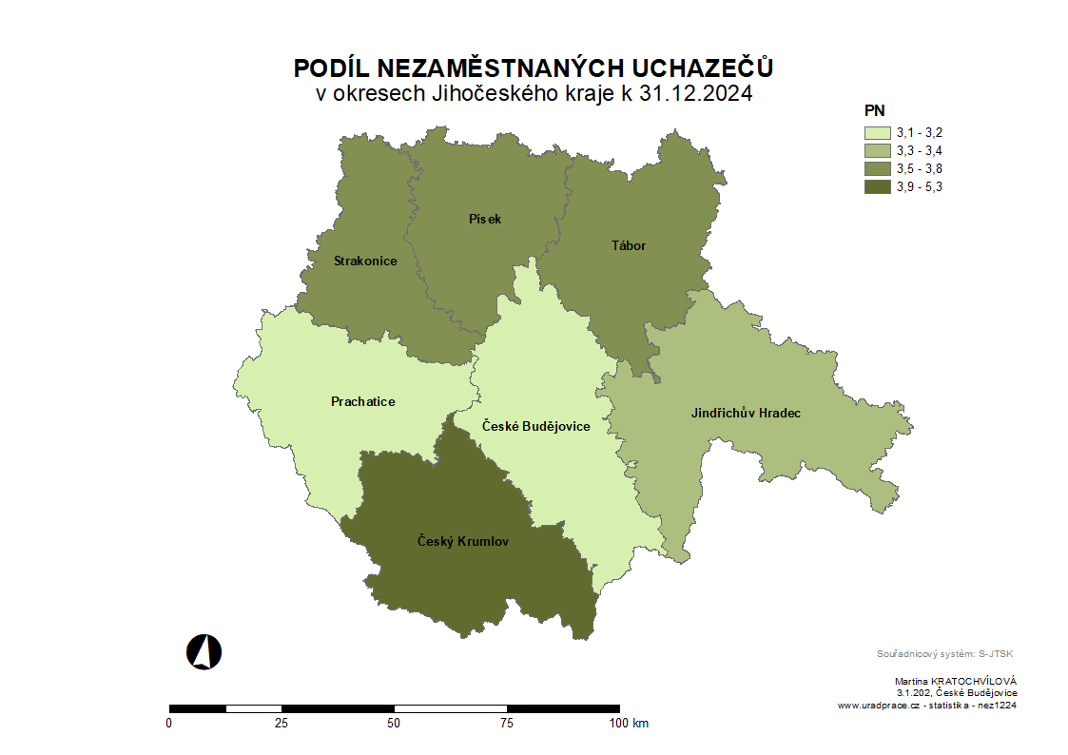

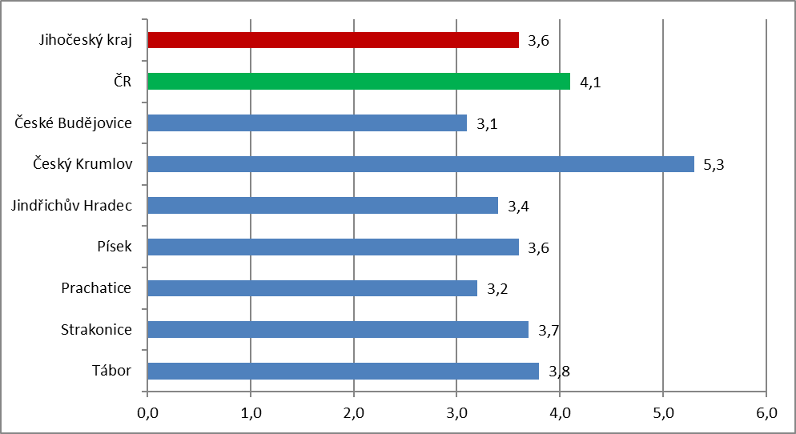
Podíl nezaměstnaných osob v okresech Jihočeského kraje a v ČR k 31. 12. 2024

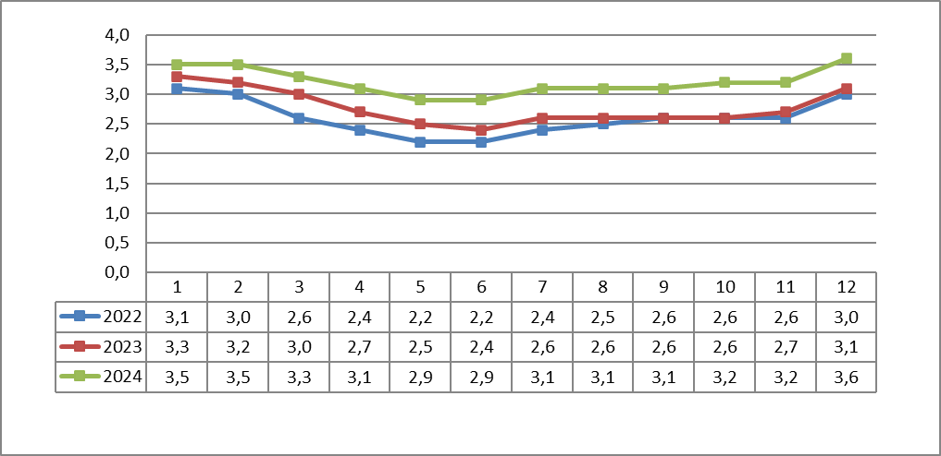
Vývoj podílu nezaměstnaných v Jihočeském kraji v letech 2022–2024 v %

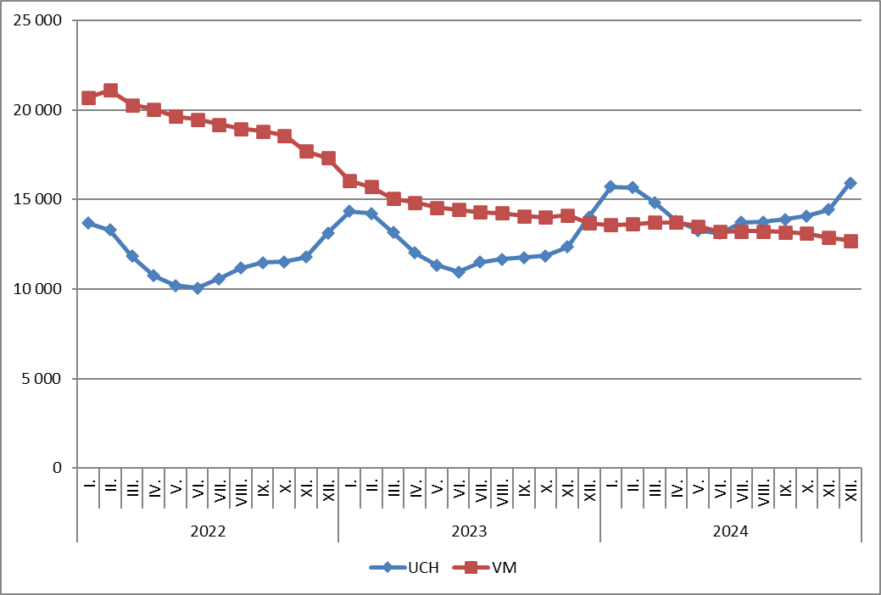
Vývoj počtu uchazečů a volných míst v Jihočeském kraji v letech 2022–2024

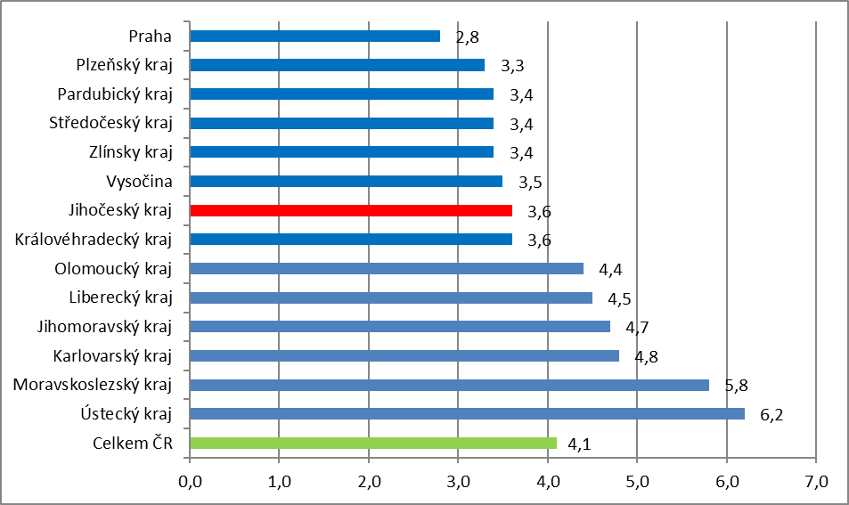
Podíl nezaměstnaných osob v jednotlivých krajích ČR k 31. 12. 2024 v %

Setřídění okresů k 31. 12. 2024

